### 实验2 数据库查询

姓名： 苏忠峰 学号： 5160491075 班级：软工 162

**一、实验目的**

通过本实验，掌握数据库查询和视图的相关操作，其中包括数据库的简单查询、单行函数、多表查询、分组函数以及子查询的具体运用及操作，查询是ORACLE数据库运用中的重点。了解并掌握ORACLE数据库中可调用的丰富函数。

**二、实验准备**

1）熟悉SQL PLUS或SQL developer工具的操作；

2）对ORACLE数据库中样例数据库有了解，熟悉样例中SCOTT用户下关于公司数据库的相关数据表，包括雇员表（emp）、部门表（dept）、工资等级表（salgrade）；熟悉实验1中运动会相关的表。

**三、实验任务**

1.根据scott用户下的公司部门信息表，进行如下查询操作：

（1）查询姓名前3个字母是JAM的雇员信息；

（2）查询所有10部门雇员的姓名，但是不显示每个雇员姓名的前3个字母；

（3）查询所有在其雇佣所在月的倒数第3天被公司雇佣的完整雇员信息；

（4）要求查询雇员姓名、职位、基本工资等信息，但是要求所有职位信息替换成中文显示。

（5）查询出生在1981年的雇佣的全部员工的编号、姓名、雇佣日期（按年-月-日显示）、工作、领导姓名、雇员月工资(基本工资+奖金)，雇员工资等级，部门编码，部门名称，部门位置，并且要求这些雇员的月基本工资在1500-3500之间，将最后的结果按照年工资的降序排列，如果年工资相等，则按照工作时间进行排序。

（6）查询公司各个工资等级雇员的数量、平均工资；

（7）统计出领取佣金与不领取佣金的雇员的平均工资、平均雇佣年限、雇员人数；

（8）查询非销售人员工作名称以及从事同一工作雇员的月工资的总和，并且满足从事同一工作的雇员的月工资合计大于5000元，输出结果按照月工资的合计升序排列；

1. **实验步骤与过程**
2. SQL:

select * from EMP where SUBSTR(ENAME, 0, 3) = 'JAM';



1. SQL:

select EMPNO, SUBSTR(ENAME, 4), JOB, MGR, HIREDATE,

SAL, COMM, DEPTNO

from EMP where DEPTNO = 10;

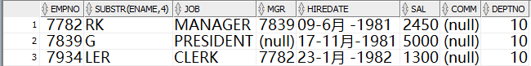

1. SQL:

SELECT * FROM EMP WHERE LAST_DAY(HIREDATE) - 2 = HIREDATE;



1. SQL:

SELECT ENAME, SAL,

DECODE(JOB, 'CLERK', '业务员', 'SALESMAN', '销售',

'MANAGER', '经理', 'ANALYST', '分析员', 'PRESIDENT', '总监') JOB

FROM EMP;

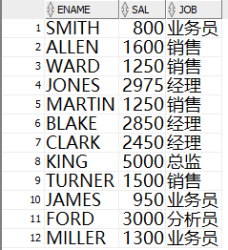

1. SQL:

select e.EMPNO 编号, e.ENAME 姓名, e.JOB 工作,

to_char(e.HIREDATE, 'YYYY-MM-DD') 雇佣时间,

e1.ENAME 老板姓名, e.SAL + NVL(e.COMM, 0) 雇员月工资,

s.grade 工资等级, d.deptno 部门编号,

d.dname 部门名称, d.loc 部门位置

from EMP e, EMP e1, DEPT d, salgrade s

where e.DEPTNO=d.DEPTNO and e.MGR=e1.EMPNO(+) and

e.SAL + NVL(e.COMM, 0) between s.LOSAL and s.HISAL and

e.SAL between 1500 and 3500

order by e.SAL + NVL(e.COMM, 0) desc, e.hiredate;

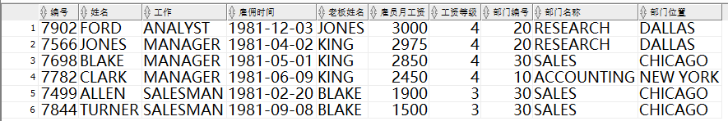

1. SQL:

select s.GRADE, count(*), round(AVG( e.SAL + NVL(e.COMM, 0)), 2)

from EMP e, SALGRADE s

where e.SAL + NVL(e.COMM, 0) between s.LOSAL and s.HISAL

group by s.GRADE;

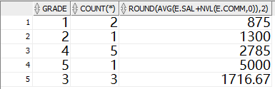

1. SQL:

select NVL2(COMM, '有奖金', '无奖金') 有无奖金,

round(AVG( SAL + NVL(COMM, 0)), 2) 平均工资,

count(*) 人数,

avg(to_char(sysdate, 'yyyy')-to_char(hiredate, 'yyyy')) 平均雇佣年限

from EMP

group by NVL2(COMM, '有奖金', '无奖金');



1. SQL:

select a 工作名称, b 工资总和

from (

select JOB a, SUM(SAL + NVL(COMM, 0)) b

from EMP

where JOB != 'SALESMAN'

group by JOB

)

where b > 5000

order by b;



**五、分析与讨论**

通过这次实验，我初步学习了 ORACLE 数据库的一些常用函数，以及多表查询、分组查询、子查询相关的知识。